

Konvekta AG – 移动空调专家

我们是地面多功能车空调、供暖、通风和制冷方面的专家。

我们的系统为人们提供可靠的产品和可靠的温度控制。

* [](https://www.konvekta.de/en/products/bus-air-conditioning/bus-air-conditioning)

公共汽车和电动公共汽车的空调系统

我们的空调解决方案代表着技术能力 - 这已被领先制造商和运输公司的众多项目所证明。

* [](https://www.konvekta.de/en/products/hvac-systems-for-track-vehicles)

机车车辆空调系统

高质量的工作，使您的车辆进一步发展 - 具有较低的生命周期成本和高水平的操作安全性。

* [](https://www.konvekta.de/en/products/air-conditioning-for-agricultural-and-construction-vehicles)

农业和建筑机械空调系统

高性能和强大的空调和供暖系统在极端条件下工作时起着决定性的作用。

* [](https://www.konvekta.de/en/products/transport-refrigeration)

冷藏和制冷制冷系统

无论是货车还是箱式车辆，我们的制冷技术都代表着能力和专业知识。

巴士空调

您的要求以您为中心。  
无论是城市公交车、长途客车、无轨电车还是城际公交车，无论是迷你、迷笛、铰接式、双重检查、混合动力还是电动公交车：Konvekta 气候解决方案代表着技术能力 ， 在领先制造商和运输公司的数百个项目中得到了  
展示。每个KONVEKTA单元在技术上都是经过高水平计算的，每个组件都根据您的要求进行了精确调整。质量工作以低生命周期成本和高可靠性运转您的车辆。

电动客车和混合动力客车

* **超轻 500 - 700 EM 3.根。**

[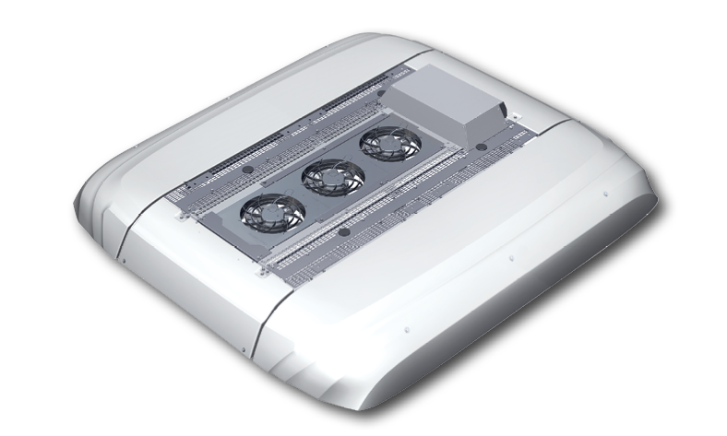](https://www.konvekta.de/en/busklima/electric-hybrid-bus/ultralight-500-700-em-3gen)

高效、经济、创新、环保。

* **KL46SE & KL46TE**

[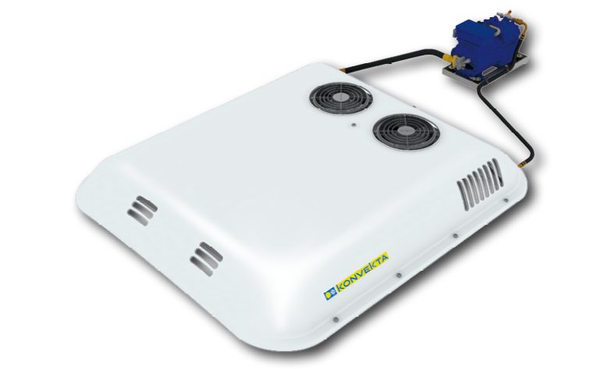](https://www.konvekta.de/en/busklima/electric-hybrid-bus/kl48te-with-electric-compressor)

带电动压缩机的典范车顶系统，适用于新能源电动客车和混合动力客车！

* **超轻 500 CO2 热泵 2.0**

[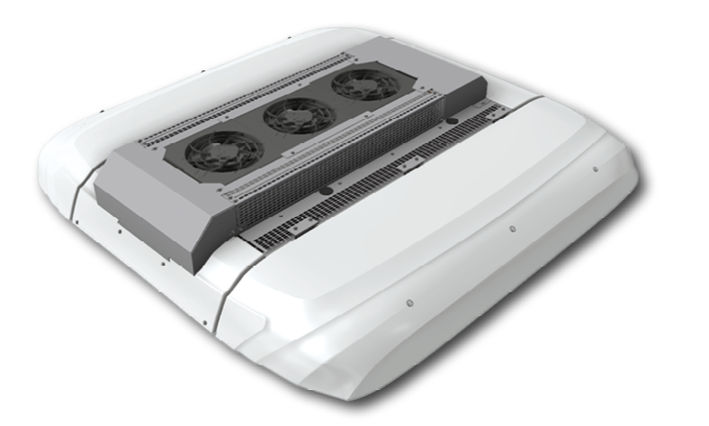](https://www.konvekta.de/en/busklima/electric-hybrid-bus/ultralight-500-co2-heat-pump)

超轻 500 CO2热泵是我们用于电动公交车的整体热管理！

* **超轻 700 CO2 热泵**

[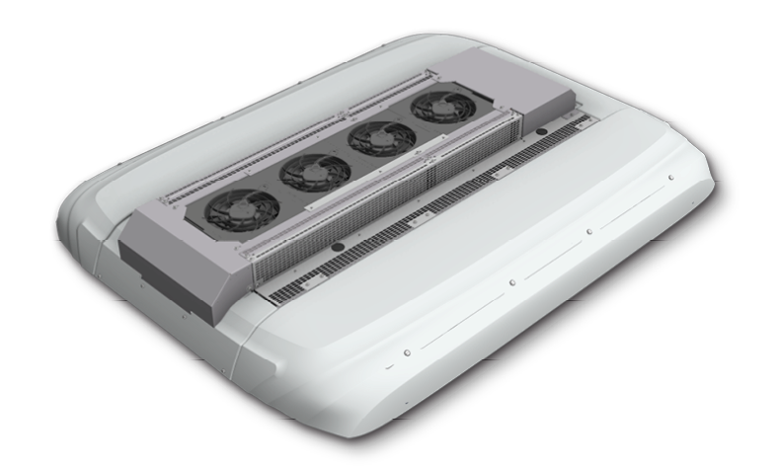](https://www.konvekta.de/en/busklima/electric-hybrid-bus/ultralight-700-co2-heat-pump)

最环保、最具创新性的空调电动客车方式。

* **EmCO2s**

[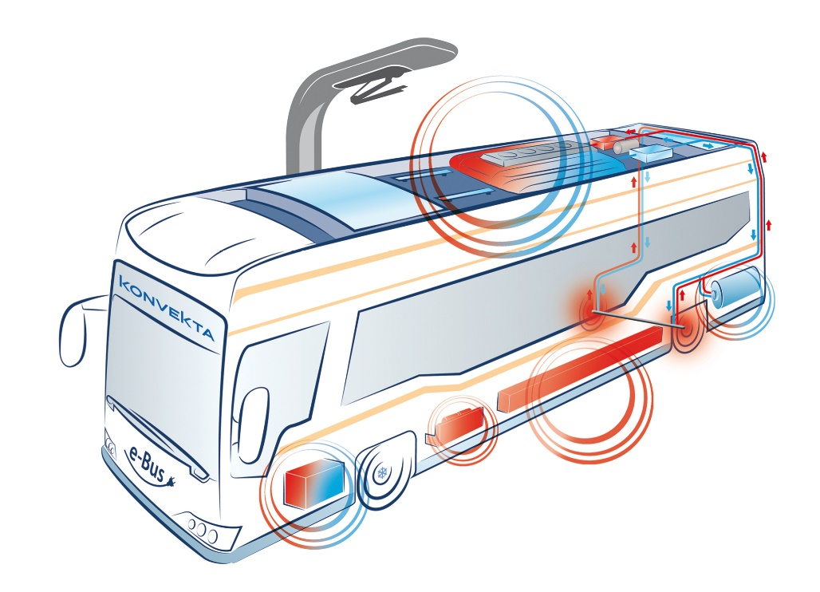](https://www.konvekta.de/en/busklima/electric-hybrid-bus/emco2s)

生态移动 CO2系统。

长途汽车、城际和城市巴士

* **KL46T & KL46S**

[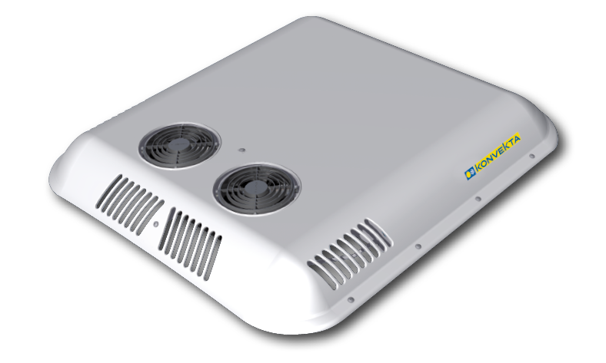](https://www.konvekta.de/en/busklima/coach-interurban-and-city-bus/kl-46)

这些车顶紧凑型空调将冷空气直接引入客车内部。

* **超轻 500 - 900 2.代**

[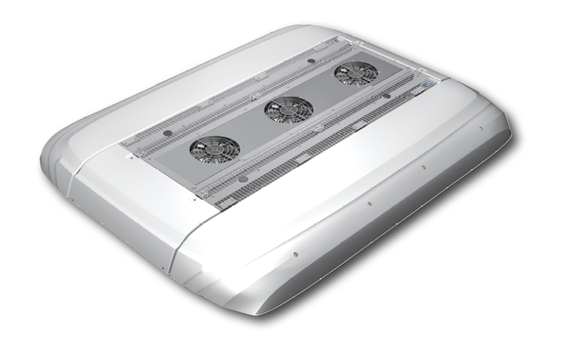](https://www.konvekta.de/en/busklima/coach-interurban-and-city-bus/ultralight-500-900-2-generation)

我们的超轻型车顶系统适用于长途客车、城际和城市公交车。

* **KL47T， KL48T & KL49T**

[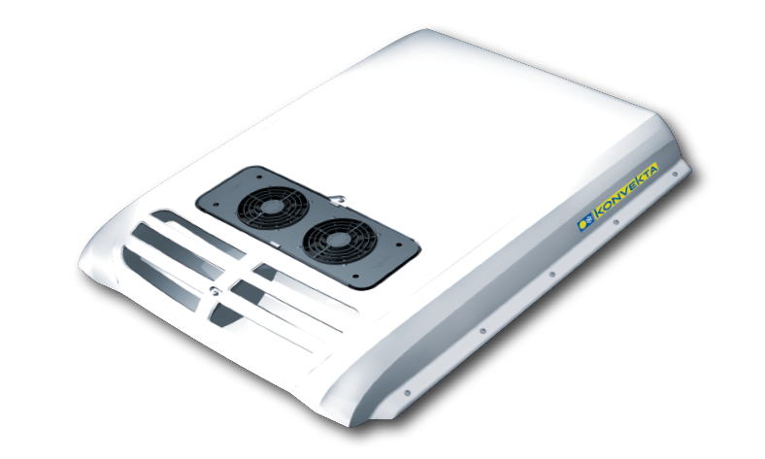](https://www.konvekta.de/en/busklima/coach-interurban-and-city-bus/kl-48t)

坚固而强大 - 这就是这些用于长途汽车，城际和城市公交车的屋顶紧凑型空调。

* **流线**

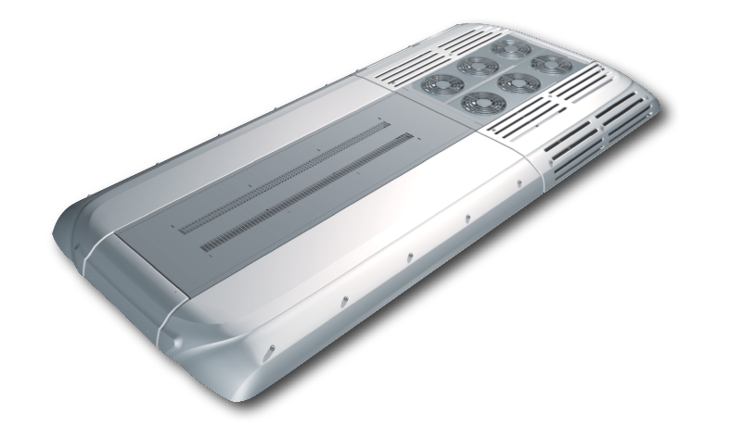

这些系列屋顶空调机组功能强大，适合热带气候。

* **金牛座**

[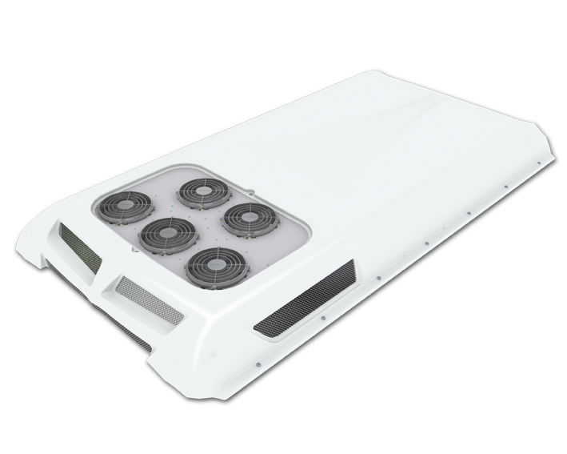](https://www.konvekta.de/en/busklima/coach-interurban-and-city-bus/taurus)

凭借43千瓦的冷却能力，我们的车顶紧凑型空调Taurus非常强大！

迷笛巴士

* **KL302S**

[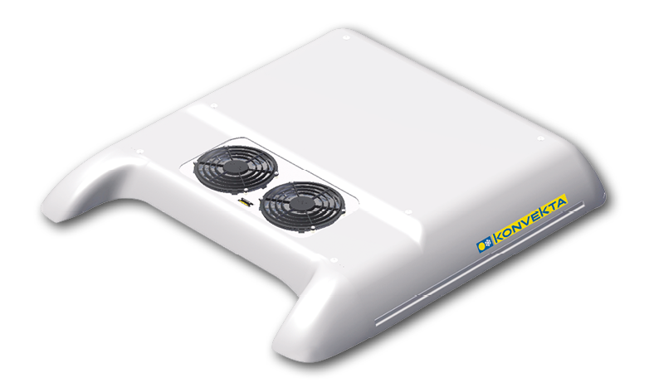](https://www.konvekta.de/en/busklima/midibus/kl-302-s)

由于其214毫米的扁平设计，KL302S非常符合空气动力学。

* **KL40T， KL45T， KL46T & KL46S**

[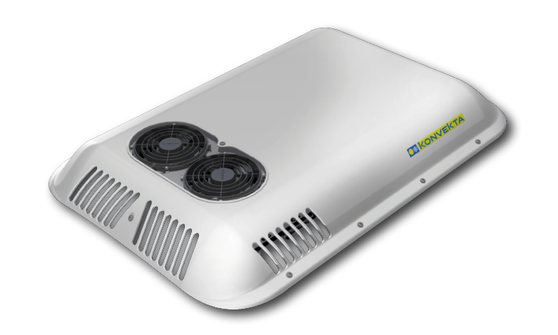](https://www.konvekta.de/en/busklima/midibus/kl-40t-kl45t)

这些车顶紧凑型空调将冷空气直接引入客车内部。

小巴

* **KL20**

[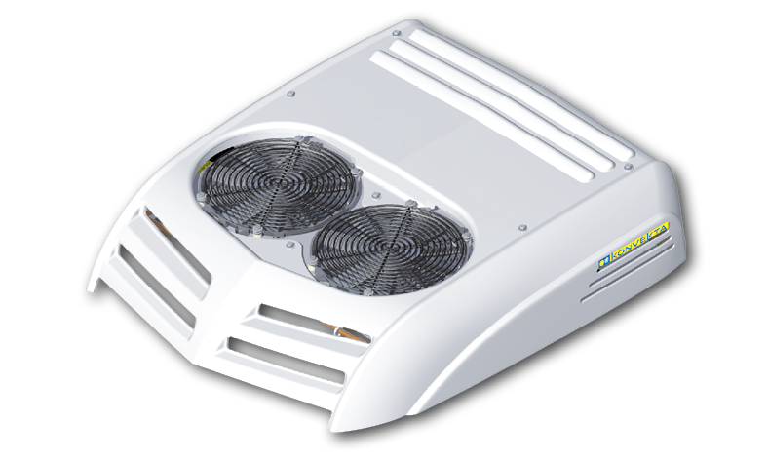](https://www.konvekta.de/en/busklima/minibus/kl-20-sprinter)

KL20非常轻，即使在42°C时也能提供宜人的室内气候。

* **KL30T**

[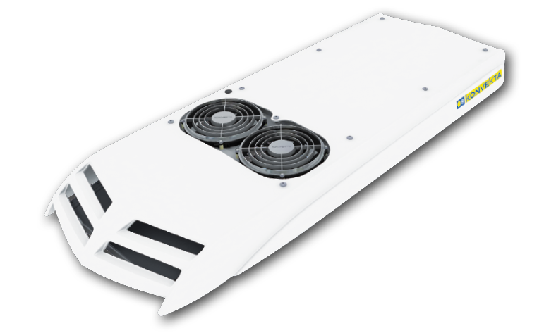](https://www.konvekta.de/en/busklima/minibus/kl-30t)

这款安装在车顶的紧凑型空调装置重量轻，制冷量高达 10 kW。

* **KL302S**

[](https://www.konvekta.de/en/busklima/minibus/kl-302-s)

KL302S为您的小巴提供极佳的室内气候。

含天然制冷剂的空调 R744 （CO2）

* **超轻 500 CO2 热泵 2.0**

[](https://www.konvekta.de/en/busklima/electric-hybrid-bus/ultralight-500-co2-heat-pump)

* **超轻 700 CO2 热泵**



超轻型 700 CO2 热泵是我们针对电动公交车的整体优化热管理！

* **EmCO2s**

[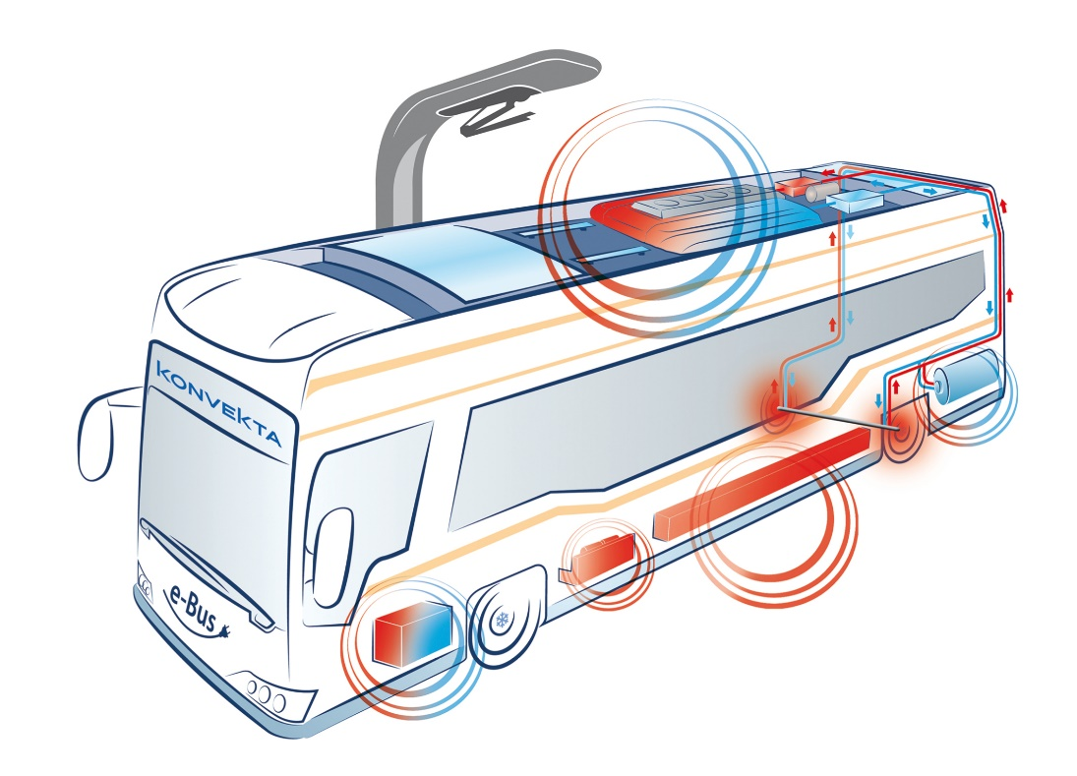](https://www.konvekta.de/en/busklima/electric-hybrid-bus/emco2s)

生态移动 CO2系统。

驾驶员座椅空调装置

* **KL20E & KL20KDE**

[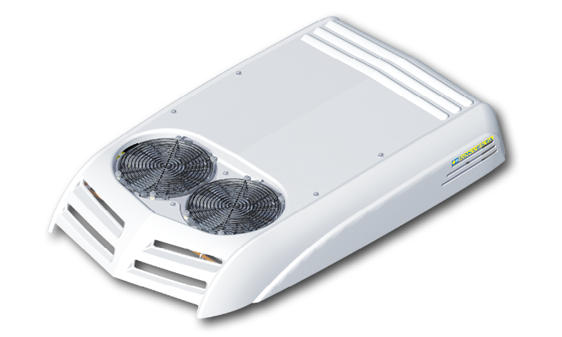](https://www.konvekta.de/en/busklima/drivers-seat-a/c-units/kl-20e)

扁平而纤薄 - 因此是小巴的完美驾驶员空调！

微米空气®过滤器

* **针对病毒和细菌的总线过滤器**

[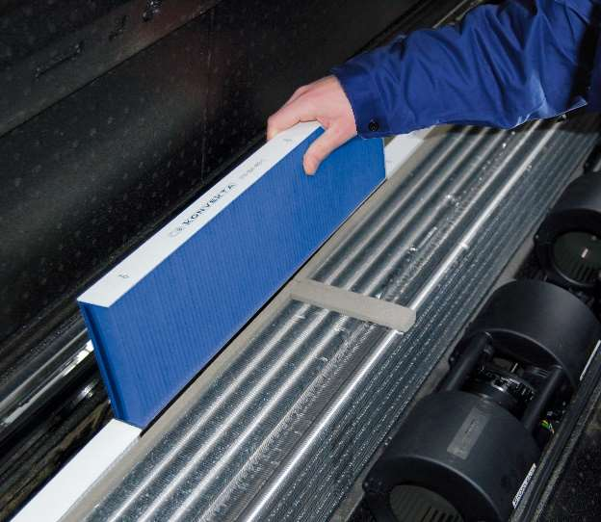](https://www.konvekta.de/en/busklima/micronair-r-filter)

针对细菌和病毒（例如：电晕、流感）的总线过滤溶液。

火车、地铁和有轨电车空调

将您的轨道车辆放在面向未来的轨道上。  
我们的工程师不断致力于新技术的发展，以使您的空调机组更高效，更环保，更可靠。  
结果是解决方案提高了乘客和驾驶员的舒适度 - 并且在其的帮助下，制造商和交通公司的运营更加经济。

**驾驶室和乘客舱空调机组**

**根据最新标准和要求**

**驾驶室和乘客舱的完美气候**

KONVEKTA铁路车辆空调机组符合铁路行业所有与设计相关的标准。

除了右侧列出的优点外，还有许多其他选项可用于将空调机组最佳地集成到您的铁路车辆概念中。我们生产的每台空调机组在创新控制理念的帮助下都符合最严格的舒适要求，而且在能耗方面也进行了优化。通过适当和专业的维护，通过高MTBF（平均故障间隔时间）值，在整个使用寿命期间确保高于平均水平的运行可靠性。

商用车驾驶室空调系统

作为您的系统合作伙伴，KONVEKTA为建筑、农业、林业和特种机械的客舱提供智能完整的气候控制解决方案。  
创新技术，将性能与舒适性和成本节约相结合。无论天气如何。  
我们的供暖和空调系统提供：最佳的工作温度和100%集中的必要新鲜空气。

暖通空调系统产品范围

* **模块化空调系列**

[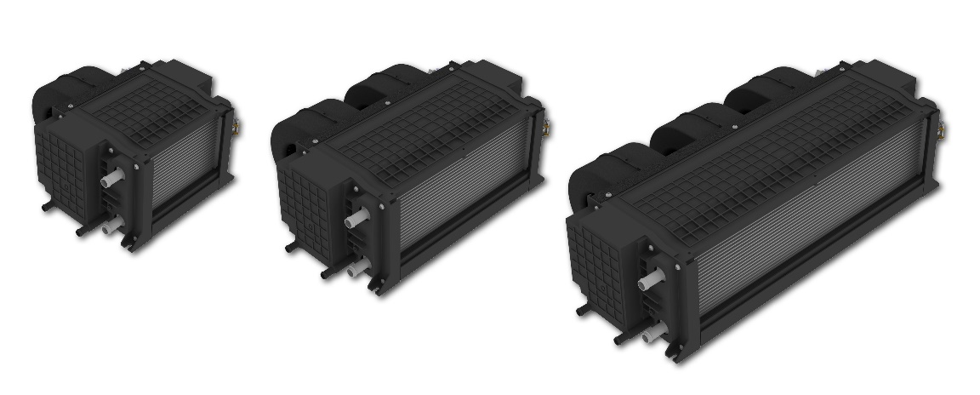](https://www.konvekta.de/en/products/air-conditioning-for-agricultural-and-construction-vehicles/product-range/modular-air-conditioning-series)

适用于所有驾驶室的气候解决方案 - 适用于建筑机械、农业机械、林业机械、越野车辆、收割机、救护车和救援车辆的空调（冷却和加热）、冷却、加热。

* **aiRLine - 空调和供暖系统**

[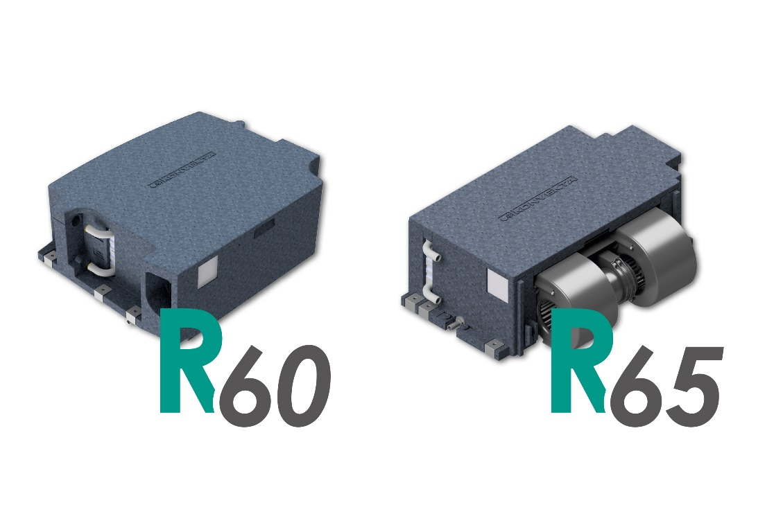](https://www.konvekta.de/en/products/air-conditioning-for-agricultural-and-construction-vehicles/product-range/airline-r60-r65)

aiRLine为越野和重型机械的驾驶室提供了最舒适的工作环境，这要归功于EPP Die aiR Line的高性能，因此在Kabinen von Off-Road und Heavy-Duty Maschinerie的EPP für das angenehmste Arbeitsklima。

* **定制空调机组**

[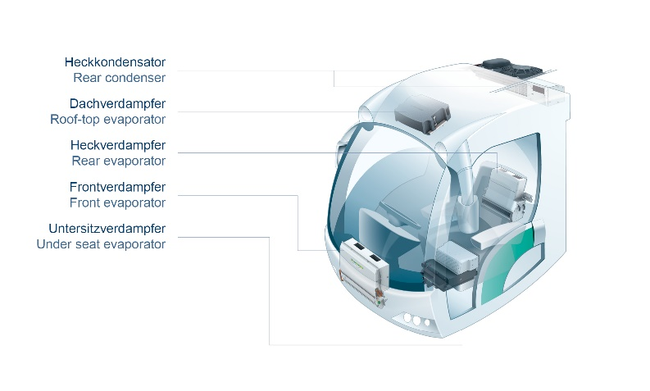](https://www.konvekta.de/en/products/air-conditioning-for-agricultural-and-construction-vehicles/product-range/customised-air-conditioning-units-1)

KONVEKTA完全符合您的想象力，实现您的系统概念。

KONVEKTA系统及组件供应商：

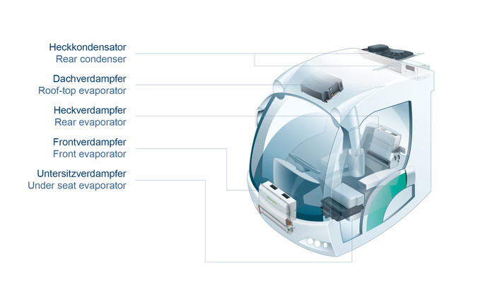

康唯克个性化空调系统的优势和可能性

* 适用于建筑、农业、林业和特种车辆的个性化系统解决方案
* KONVEKTA作为系统合作伙伴完成解决方案的实施和所有组件的交付
* 产品可变性高，适用于各种不同的要求和设计条件
* 使用可持续技术和环保材料
* 实现由 CO2 操作的空调系统
* 使用最新的工程和仿真工具开发的解决方案
* 在所有项目和开发阶段提供全面支持

康唯克客舱空调

服务范围：

* 适用于建筑、农业、林业和特种车辆的个性化系统解决方案
* KONVEKTA作为系统合作伙伴实施和交付所有组件的完整解决方案
* 产品可变性高，适用于最多样化的要求和建设性条件
* 使用可持续技术

用于冷却和深度冷冻的制冷系统

探索用于运输制冷的 KONVEKTA 产品系列。

无论是板车还是箱体，无论是北极温度还是高度敏感货物运输的精确温度反应，无论是冷却，加热还是双温 - Konvekta冷却技术都代表着您的冷藏箱的技术能力和专业知识。  
每个KONVEKTA单元在技术上都是经过高水平计算的，每个组件都根据您的要求进行了精确调整。质量工作以低生命周期成本和高可靠性运转您的车辆。

用于药品运输的制冷系统

* **FK 1800 制药**

[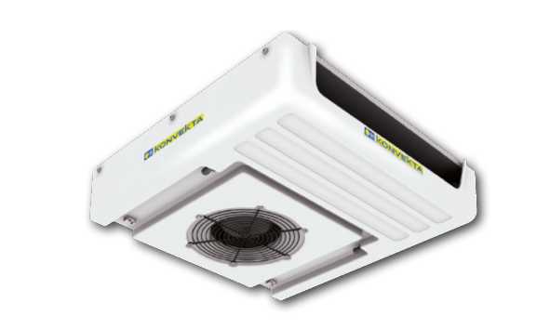](https://www.konvekta.de/en/products/transport-refrigeration/transport-refrigeration-products/refrigeration-systems-for-pharmaceuticals-transports/fk-1800-pharma)

* **FK 2000 制药**

[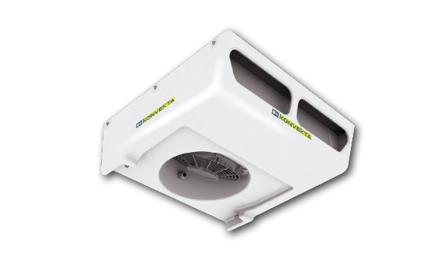](https://www.konvekta.de/en/products/transport-refrigeration/transport-refrigeration-products/refrigeration-systems-for-pharmaceuticals-transports/fk-2000-2010-2515-3410-pharma)

* **FK 2515 制药**

[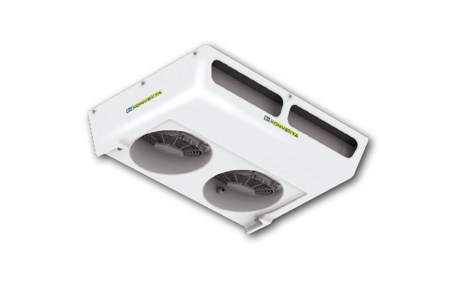](https://www.konvekta.de/en/products/transport-refrigeration/transport-refrigeration-products/refrigeration-systems-for-pharmaceuticals-transports/fk-2000-2010-2515-3410-pharma)

* **FK 3410 制药**

[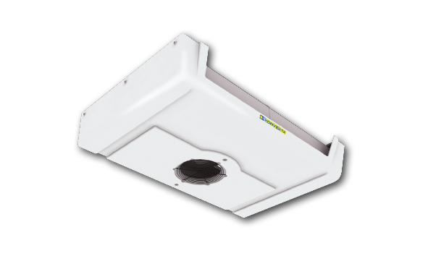](https://www.konvekta.de/en/products/transport-refrigeration/transport-refrigeration-products/refrigeration-systems-for-pharmaceuticals-transports/fk-2000-2010-2515-3410-pharma)

* **FK 3950 制药**

[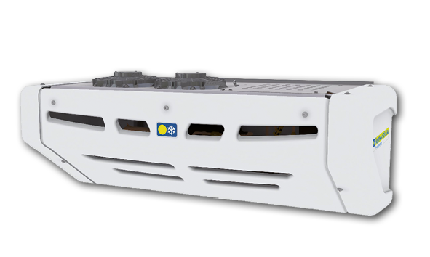](https://www.konvekta.de/en/products/transport-refrigeration/transport-refrigeration-products/refrigeration-systems-for-pharmaceuticals-transports/fk3950-pharma)

用于箱体的紧凑型系统

* **FK3950， TK3950**

[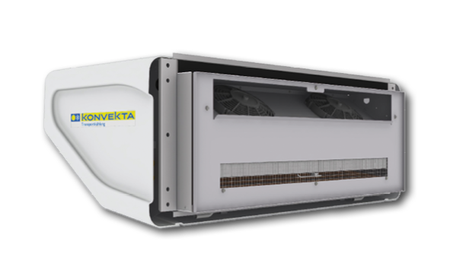](https://www.konvekta.de/en/products/transport-refrigeration/transport-refrigeration-products/compact-systems/fk3950/tk3950)

这种紧凑的系统以其轻巧的重量和单块设计给人留下了深刻的印象。

带前壁冷凝器的箱体制冷系统

* **DKD514： FK4250， TK5550**

[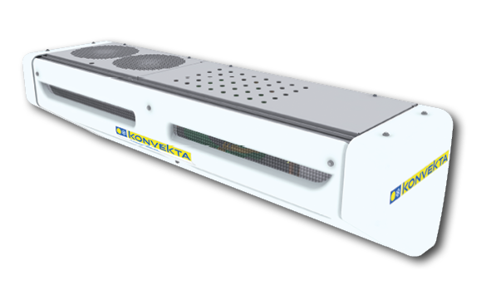](https://www.konvekta.de/en/products/transport-refrigeration/transport-refrigeration-products/refrigeration-systems-with-a-front-wall-condenser/dkd514)

由于该系统，运输过程中的冷却从未像现在这样简单。

带电驱动的面板货车制冷系统

* **DKD133-E： FK1120-E**

[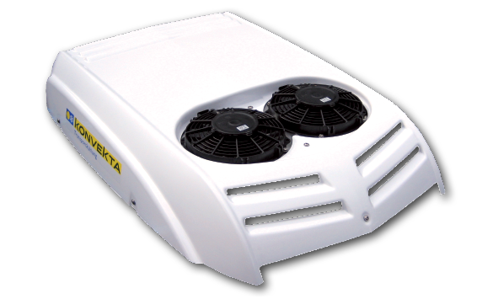](https://www.konvekta.de/en/products/transport-refrigeration/transport-refrigeration-products/refrigeration-systems-with-an-electric-drive/dkd133-e)

特别适合狭窄和繁忙的市中心的小型货车。

带地板下冷凝器的板式货车制冷系统

* **UKD221： FK1800， FK2000**

[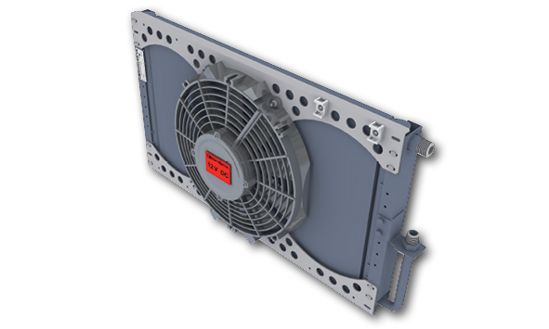](https://www.konvekta.de/en/products/transport-refrigeration/transport-refrigeration-products/refrigeration-systems-with-an-under-floor-condenser/ukd221)

集成的运输制冷系统特别适用于城市交通。

* **UKD109： FK1910**

[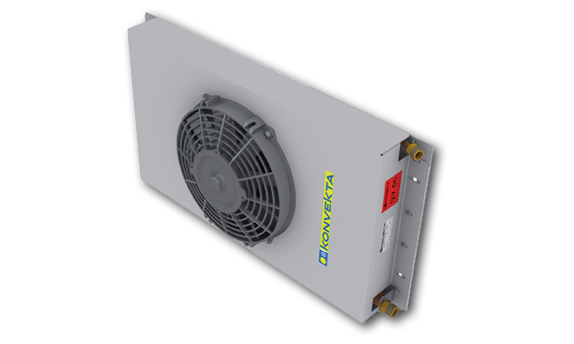](https://www.konvekta.de/en/products/transport-refrigeration/transport-refrigeration-products/refrigeration-systems-with-an-under-floor-condenser/ukd109)

即使在最小的面板货车中，也能集成在地板下。

* **UKD325： FK2515， TK2915**

[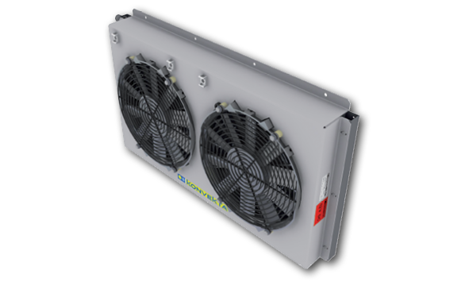](https://www.konvekta.de/en/products/transport-refrigeration/transport-refrigeration-products/refrigeration-systems-with-an-under-floor-condenser/ukd325)

这种运输制冷系统可实现：新鲜冷却或深度冷冻。

* **UKD331： FK3410， TK4010**

[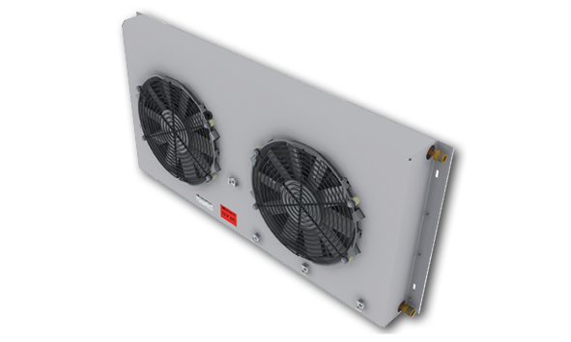](https://www.konvekta.de/en/products/transport-refrigeration/transport-refrigeration-products/refrigeration-systems-with-an-under-floor-condenser/ukd331)

带车顶式冷凝器的箱式货车制冷系统

* **DKD112： FK1920， FK2020**

[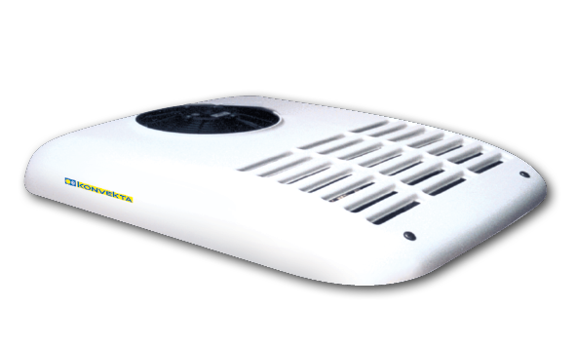](https://www.konvekta.de/en/products/transport-refrigeration/transport-refrigeration-products/refrigeration-systems-with-a-roof-mounted-condenser/dkd112)

快速安装和简单的维修处理给人留下了深刻的印象。

* **DKD133： FK2320， FK2620， TK2520**

[](https://www.konvekta.de/en/products/transport-refrigeration/transport-refrigeration-products/refrigeration-systems-with-a-roof-mounted-condenser/dkd133)

紧凑、扁平的设计和低重量使该系统的车顶安装非常容易。

* **DKD327： FK2720， FK3020， TK2920， TK4020**

[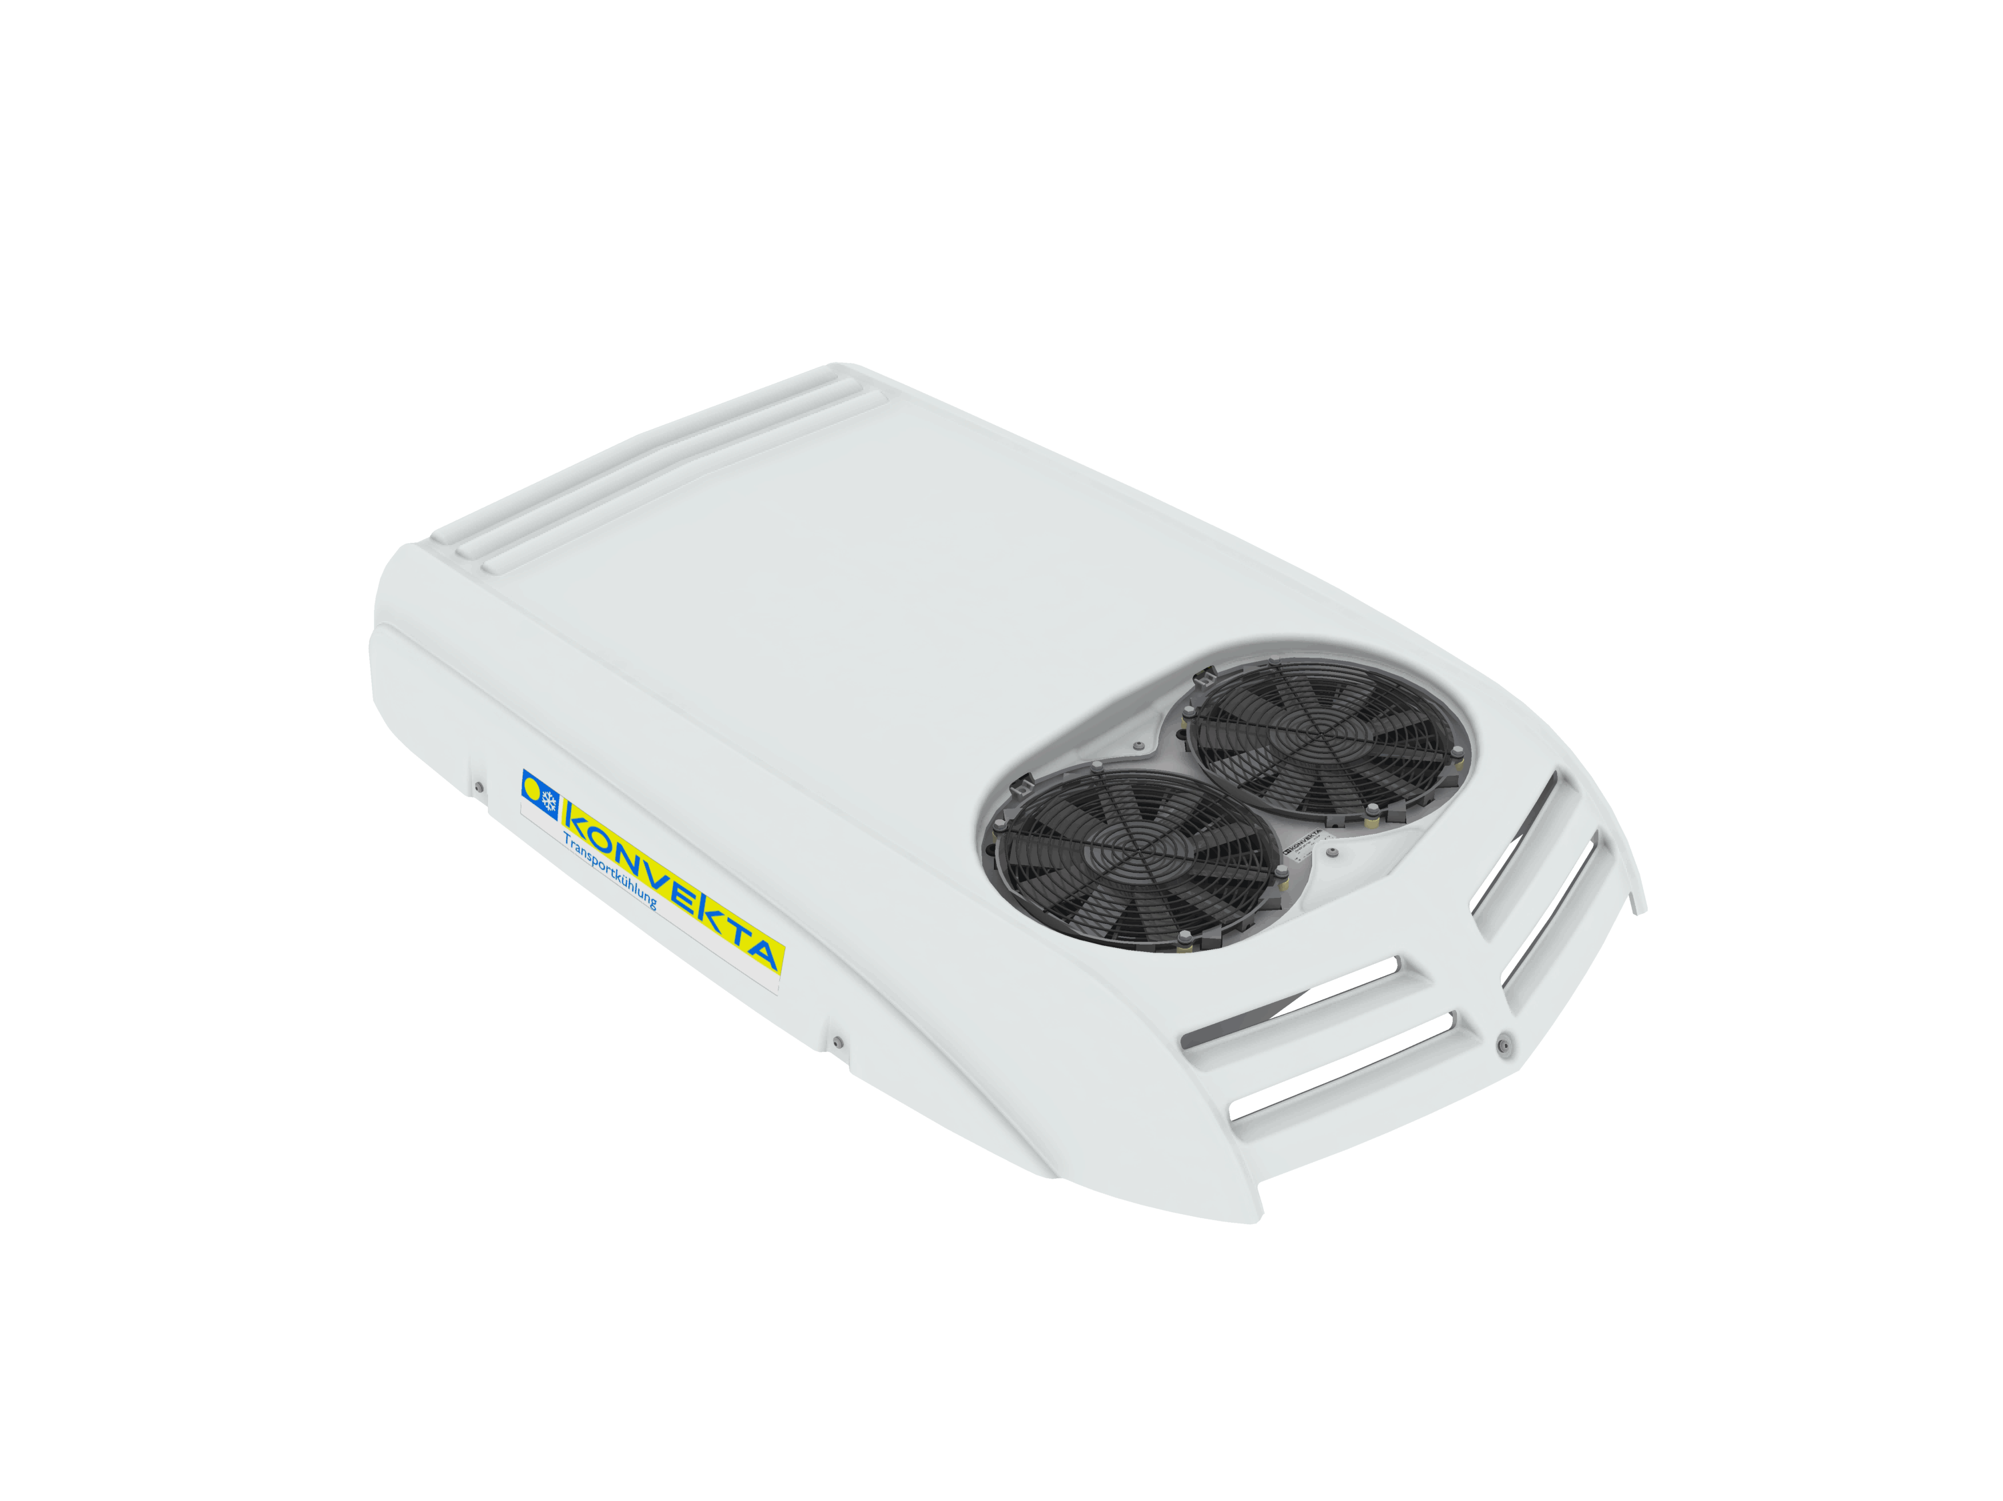](https://www.konvekta.de/en/products/transport-refrigeration/transport-refrigeration-products/refrigeration-systems-with-a-roof-mounted-condenser/dkd327)

各种组合始终为每种车辆体积提供完美的冷却性能。

Konvekta是温控运输的专家

**我们的专业领域是：**

* 用于冷却和深度冷冻的运输制冷系统，用于板式货车和卡车的箱体制冷系统
* 另外集成的运输制冷装置，用于面板货车，带有地板下冷凝器和冷却器前方的冷凝器
* 用于运输易腐货物、运输肉类、运输鲜花的冷却系统
* 用于高灵敏度货物运输、药品运输等的制冷系统
* 用于冷却系统的蒸发器和冷凝器